Муниципальное бюджетное общеобразовательное учреждение
Кринично-Лугская средняя общеобразовательная школа

Утверждаю
Директор школы: ____________
Е.А. Коломейцева
«02» сентября 2026 г

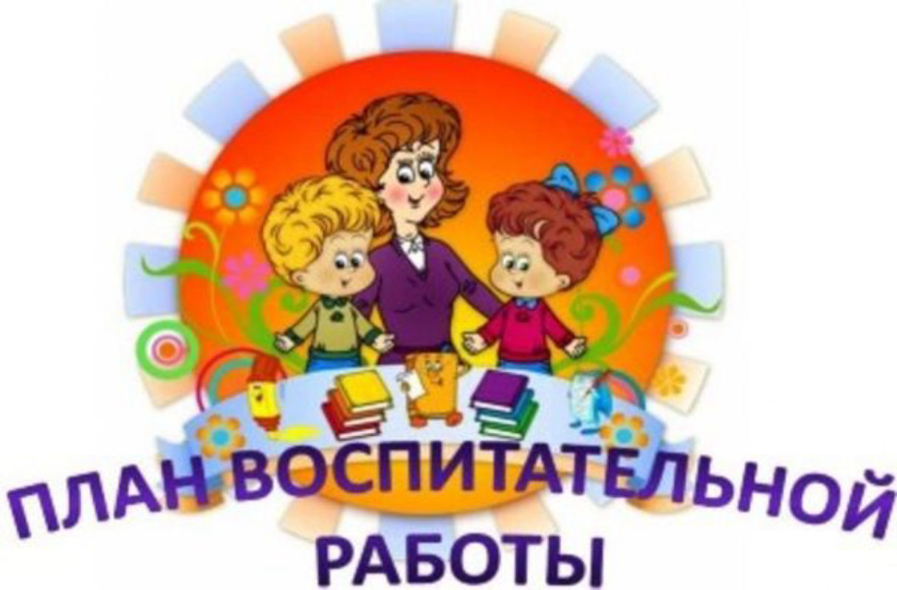

на 2026-2027 учебный год

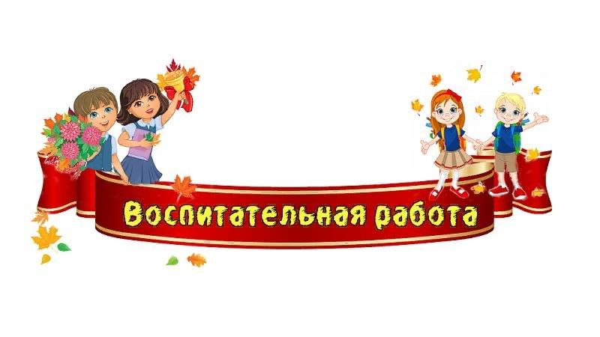
Ключевые общешкольные дела

Дела | Ориентировочное  время  проведения |  | Ответственные
Всероссийский праздник «День знаний» (Установлен указом Президиума Верховного Совета СССР от 01.10.1980 №3018-Х «О праздничных и памятных датах») | 1.09. |  | Заместитель директора по ВР
Классный час: «День знаний» | 1.09 |  | Классные руководители
День солидарности в борьбе с терроризмом (Установлен Федеральным законом от 21.07.2005 № 98- ФЗ «О внесении изменений в Федеральный закон «О днях воинской славы (победных днях) России» от 13.03.1995 № 32-ФЗ) | 3.09 |  | Классные руководители
Международный день мира 21 сентября - Международный день мира (Отмечается по решению ООН с 2002 (резолюция от 30.11.1981)) | 22.09 |  | Классные руководители
Всероссийский проект «Орлята России». | 01 сентября – 31 мая |  | Заместитель директора по ВР, советник директора по воспитанию, классные руководители
Всероссийский проект РДДМ  « Движение  первых» | В течение года |  | Заместитель директора по ВР, советник директора по воспитанию, классные руководители
Федеральный проект  «Киноуроки в школе» | В течение года |  | Классные руководители, родители
Мероприятия месячников безопасности и гражданской защиты детей (по профилактике ДДТТ, пожарной безопасности, экстремизма, терроризма, разработка схемы-маршрута «Дом-школа-дом», учебно-тренировочная эвакуация учащихся из здания) | сентябрь |  | Заместитель директора по ВР, советник директора по воспитанию, классные руководители, руководитель отряда ЮИД
Открытие школьной спартакиады. Осенний День Здоровья | сентябрь |  | Учитель физкультуры
Презентация волонтерского движения школы «Не будь равнодушным» | сентябрь |  | Советник директора по воспитанию
День памяти учителя | 27.09 |  | Советник директора по воспитанию
День воссоединения Донецкой Народной Республики, Луганской Народной Республики, Запорожской области и Херсонской области с Российской Федерацией (2022) (Установлен Федеральным законом № 493-ФЗ от 28.09.2023 «О внесении изменений в статью 1_1 Федерального закона “О днях воинской славы и памятных датах России”») | 309.09 |  | Классные руководители
Мероприятия месячника правового воспитания и профилактики правонарушений. Единый день профилактики правонарушений и деструктивного поведения (правовые, профилактические игры, беседы и т.п.) | октябрь |  | Заместитель директора по ВР, классные руководители, уполномоченный по правам ребёнка
 |  |  | учителя литературы в урочное время
Школьный этап конкурса «Защита прав потребителей глазами детей » | октябрь |  | Классные руководители
Реализация мероприятия, способствующего популяризации здорового образа жизни-  Всероссийский физкультурно-спортивный комплекс «Готов к труду и обороне» (ГТО) | В течение года |  | Учителя физической культуры, классные руководители
День учителя (Указ Президента Российской Федерации от 03.10.1994 № 1961 «О праздновании Дня учителя»)  День учителя в школе: акция по поздравлению учителей, учителей-ветеранов педагогического труда, День самоуправления, концертная программа, выставка рисунков «Мой любимый учитель». | 5 октября |  | Заместитель директора по ВР
День интернета.  Всероссийский урок безопасности школьников в сети Интернет | октябрь |  | Классные руководители
170 лет со дня рождения Ивана Владимировича Мичурина, ученого-ботаника (1855 – 1936) | 27.10 |  | Учитель биологии
День отца (Установлен Указом Президента Российской Федерации от 04.10.2021 № 573 «О Дне отца». Отмечается в третье воскресенье октября) | До 19.10 |  | Классные руководители
Президентские состязания по ОФП | Октябрь, апрель |  | Учителя физкультуры
«Золотая осень»: Фотоконкурс. Праздник «Краски осени». Конкурс поделок из природного материала. | октябрь |  | Педагог-организатор, классные руководители
Международный день школьных библиотек (Установлен в 1999 году по инициативе ЮНЕСКО. В 2005 году официальный статус этого дня был закреплён президентом Международной ассоциации школьных библиотек. Отмечается в 4-й понедельник октября) | 26.10 |  | Классные руководители  библиотекарь
Классные часы: День народного единства | ноябрь |  | Классные руководители
205 лет со дня рождения русского писателя Фёдора Михайловича Достоевского (1821–1881) «Братья Карамазовы», «Идиот», «Преступление и наказание» | 11.11 |  | Учителя литературы
315 лет со дня рождения русского учёного, поэта, мыслителя Михаила Васильевича Ломоносова (1711–1765) | 19.11 |  | Учителя физики и химии
Мероприятия месячника взаимодействия семьи и школы: выставка рисунков, фотографий, акции по поздравлению мам с Днем матери, конкурсная программа «Мама, папа, я – отличная семья!», беседы, общешкольное родительское собрание | ноябрь |  | Заместитель директора по ВР, педагог-организатор,  классные руководители
Школьный этап конкурса «Моё творчество мамам» | ноябрь |  | Учителя технологии, классные руководители
Школьный этап конкурса «Куйбышевская мастерская » | ноябрь |  | Учителя технологии, руководители кружков
Всемирный день ребёнка (Отмечается по решению ООН с 1954 года)  День правовой защиты детей. Просмотр, обсуждение видеоролика «Наши права». Анкетирование учащихся на случай нарушения их прав и свобод в школе и семье. | 20 ноября |  | Уполномоченный по правам ребёнка
225 лет со дня рождения русского писателя, лексикографа, этнографа Владимира Ивановича Даля (1801–1872) «Пословицы русского народа», «Русские сказки», «Толковый словарь живого великорусского языка | 23.11 |  | Учителя русского языка и литературы
Предметная неделя математики, физики, химии и биологии (шахматно-шашечный турнир, интерактивные игры, квесты и т.п.) | ноябрь |  | МО учителей-предметников
Соревнование по мини-футболу | ноябрь |  | Учитель физкультуры
29 ноября - День матери (Установлен Указом Президента Российской Федерации от 30.01.1998 № 120 «О Дне матери». Отмечается в последнее воскресенье ноября) | 30.11 |  | Заместитель директора по ВР, педагог-организатор,  классные руководители
День матери в России | 22.11 |  | Классные руководители
Предметная неделя, географии, истории, обществознания (игры-путешествия, познавательные игры и т.п.) | декабрь |  | МО учителей-предметников
День инвалидов | 3.12
День Неизвестного солдата (Установлен Федеральным законом от 04.11.2014 № 340-ФЗ «О внесении изменения в статью 1 Федерального закона «О днях воинской славы и памятных датах России» от 13 марта 1995 года № 32-ФЗ) | 4.12 |  | Классные руководители
5.12.День начала контрнаступления советских войск против немецко-фашистских захватчиков в битве под Москвой 1941 года. День воинской славы России  Международный день добровольцев | 4.12 |  | Учитель истории
Классный час: День Героев Отечества  (Установлен Федеральным законом № 22-ФЗ от 28.02.2007 «О внесении изменения в статью 1 Федерального закона «О днях воинской славы и памятных датах России» от 13.03.1995 № 32-ФЗ | 9.12 |  | Классные руководители
205 лет со дня рождения русского поэта, прозаика, критика, издателя Николая Алексеевича Некрасова (1821–1878) «Дедушка Мазай и зайцы», «Кому на Руси жить хорошо», «Крестьянские дети», «Мороз, Красный нос | 10.12 |  | Учителя начальных классов, русского языка и литературы
Классный час «День Конституции»  (Конституция принята всенародным голосованием в 1993 году. Отмечается в соответствии с Федеральным законом № 98-ФЗ от 21.07.2005 «О внесении изменений в Федеральный закон «О днях воинской славы (победных днях) России» от 13.03.1995 № 32-ФЗ) | 11.12 |  | Классные руководители
Беседа «Цена спасённой жизни» ко дню спасателя | 24.12 |  | Классные руководители
Школьный этап конкурса «Новогодняя игрушка» | декабрь |  | Учителя технологии  Классные руководители
125 лет со дня рождения русского писателя, критика, публициста Александра Александровича Фадеева (1901–1956) «Молодая гвардия», «Разгром» | 24.12 |  | Учителя литературы
Мероприятия месячника эстетического воспитания в школе. Новый год в школе: украшение кабинетов, оформление окон, конкурс плакатов, поделок, праздничная программа. | декабрь |  | Заместитель директора по ВР, педагог-организатор, классные руководители
Предметная неделя литературы, русского и немецкого языков (конкурсы чтецов, сочинений, интеллектуальные игры и т.п.) | январь |  | МО учителей-предметников
Час памяти «Блокада Ленинграда»80 лет со дня полного освобождения Ленинграда от фашистской блокады (27 января 1944) | 27.01 |  | Педагог-организатор классные руководители
Международный день памяти жертв Холокоста (инициирован ООН в 2005 г.) | 27.01 |  | классные руководители
Участие в акции «Я-гражданин России» | февраль |  | Педагог-организатор
Мероприятия месячника гражданского и патриотического воспитания: классный час «Пионеры-герои», фестиваль патриотической песни, соревнование по пионерболу, волейболу, спортивная эстафета, акции «Письмо солдату», по поздравлению пап и дедушек, мальчиков, конкурс плакатов и рисунков, Уроки мужества. | февраль |  | Заместитель директора по ВР, педагог-организатор, классные руководители, учителя физкультуры
Школьный этап конкурса «Поздравительная открытка ко Дню защитников Отечества» | февраль |  | Учителя технологии  Классные руководители
День разгрома советскими войсками немецко-фашистских войск в Сталинградской битве (1943 год) (День воинской славы России; Федеральный закон РФ от 10 июля 2012 г. № 115-ФЗ) | 2.02 |  | Классные руководители
День памяти юного героя-антифашиста (отмечается по решению ООН с 1964 г. в честь погибших участников антифашистских демонстраций – французского школьника Даниэля Фери и иракского мальчика Фадыла Джамаля | 8.02 |  | Классные руководители
День российской науки науки (Указ Президента Российской Федерации от 7 июня 1999 г. № 717; в этот день в 1724 г. Петр I подписал указ об основании в России Академии наук) | 09.02 |  | Классные руководители
10 февраля - День памяти Александра Сергеевича Пушкина (1799–1837) (в память о гибели поэта 10 февраля 1837 г.) | 10.02 |  | Учителя литературы
День памяти о россиянах, исполнявших служебный долг за пределами Отечества (Памятная дата России; Федеральный закон РФ от 29 ноября 2010 г. № 320-ФЗ | 15.02 |  | Классные руководители
Концерт ко Дню защитника Отечества | 22.02 |  | Классные руководители
8 Марта в школе: конкурсная программа «Вперед, девчонки!», выставка рисунков, акция по поздравлению мам, бабушек, девочек. | март |  | Педагог-организатор,  классные руководители
Школьный этап конкурса «Подарок для мамы» | март |  | Учителя технологии  Классные руководители
День воссоединения Крыма с Россией (Закон Республики Крым от 3 марта 2015 г. № 80-ЗРК/2015) | 18.03 |  | Классные руководители
145 лет со дня рождения русского писателя, поэта, переводчика Корнея Ивановича ЧУКОВСКОГО [наст. Николай Васильевич Корнейчуков] (1882-1969) | 31.03 |  | Учителя начальных классов
Международный день птиц (в 1906 г. подписана Международная конвенция об охране птиц) | 01.04. |  | Учитель биологии, руководитель кружка Эколята
Всемирный день здоровья (Отмечается с 1948 г. по решению Всемирной Ассамблеи Здравоохранения ООН (7.04.) | 7.04 |  | Классные руководители
Мероприятия месячника нравственного воспитания «Спешите делать добрые дела». Весенняя неделя добра | апрель |  | Заместитель директора по ВР, педагог-организатор,  классные руководители
День космонавтики: выставка рисунков, Гагаринский урок «Космос- это мы»  65 лет со дня первого полета человека в космос (1961 год) | 13 апреля |  | Педагог-организатор,  классные руководители
День памяти жертв геноцида советского народа, совершённого нацистами и их пособниками в период Великой Отечественной войны 1941-1945 годов (Памятная дата России; Федеральный закон РФ от 29 декабря 2025 г. № 523-ФЗ) | 19.04 |  | Учитель истории
День участников ликвидации последствий радиационных аварий и катастроф и памяти жертв этих аварий и катастроф (Памятная дата России; Федеральный закон РФ от 1 апреля 2012 г. № 24-ФЗ) | 26.04 |  | Учитель ОБЗР
Конкурс «Безопасное колесо» | апрель |  | Руководитель отряда ЮИД
Мероприятия месячника ЗОЖ «Здоровое поколение». Закрытие школьной спартакиады. Весенний День здоровья Акция "Школа против курения". Туристические походы. | май |  | Заместитель директора по ВР, педагог-организатор, классные руководители, учителя физкультуры
День Победы: акции «Бессмертный полк», «С праздником, ветеран!», «Георгиевская ленточка», Вахта памяти у памятника , концерт в ДК, проект «Окна Победы» и др. | май |  | Заместитель директора по ВР,  педагог-организатор, классные руководители
120 лет со дня учреждения Первой Государственной думы (1906 г.) | 10.05. |  | Учитель истории в урочное время
Международный день семьи | 15.05 |  | Руководитель кружка семья и семейные ценности
День детских общественных организаций России | 19.05 |  | Педагог-организатор  Классные руководители
Торжественная линейка «Последний звонок» | 25.05 |  | Заместитель директора по ВР
День защиты детей | июнь |  | Педагог-организатор
Нравственное и половое воспитание
Беседы с учащимися  Для учащихся 1- 4 классов - «О девочках и мальчиках»; - «Дружба начинается с улыбки» - «О взаимоотношениях мальчиков и девочек» - «Шутки. Озорство. Правонарушения. Преступления».  Для учащихся 5 – 8 классов - «Дружба и любовь» - «Знать, чтобы не оступиться» - «Нравственные и психологические основы семьи» - «Шутки. Озорство. Правонарушения. Преступления».  Для учащихся 9 – 11 классов - «Брак и семья в жизни человека» - «Испытание целомудрием» - «Ранние половые связи и их последствия» - «Шутки. Озорство. Правонарушения. Преступления». |  | В течение года |  | Классные руководители
Самоуправление
Дела, события, мероприятия |  | Ориентировочное  время  проведения |  |  | Ответственные
Выборы лидеров, активов классов, распределение обязанностей. |  | сентябрь |  |  | Классные руководители
Общешкольное выборное собрание учащихся: выдвижение кандидатур от классов в Парламент школы, голосование и т.п. |  | сентябрь |  |  | Педагог-организатор
Конкурс «Лучший ученический класс» |  | В течение года |  |  | Заместитель директора по ВР
Работа в соответствии с обязанностями |  | В течение года |  |  | Классные руководители
Отчет перед классом о проведенной работе |  | май |  |  | Классные руководители
Общешкольное отчетное собрание учащихся: отчеты членов Парламента школы о проделанной работе. Подведение итогов работы за год |  | май |  |  | Педагог-организатор
Профориентация
Дела, события, мероприятия |  | Ориентировочное  время  проведения |  |  | Ответственные
Реализация мероприятий профминимума в рамках проекта «Билет в будущее» |  | В течение года |  |  | Заместитель директора по ВР, педагог-организатор,
Проведение мероприятий по профориентации в начальной школе |  | В течение года |  |  | Классные руководители
Школьные медиа
Дела, события, мероприятия |  | Ориентировочное  время  проведения |  |  | Ответственные
Размещение созданных детьми рассказов, стихов, сказок, репортажей на сайте школы и в соцсетях |  | В течение года |  |  | Классные руководители
Видео-, фотосъемка классных мероприятий. |  | В течение года |  |  | Классные руководители
Детские общественные объединения
Дела, события, мероприятия |  | Ориентировочное  время  проведения |  |  | Ответственные
Благотворительная акция «Добро рядом» |  | сентябрь |  |  | Советник директора по воспитательной работе
Трудовая акция «Школьный двор» |  | октябрь |  |  | Педагог-организатор
Социально-благотворительная акция «День древонасаждения» |  | октябрь |  |  | Педагог-организатор
Акция: «Белые крылья памяти» |  | октябрь |  |  | Педагог-организатор
Рейд по проверке внешнего вида уч-ся |  | декабрь |  |  | Педагог-организатор
Акция «Дарите книги с любовью» |  | февраль |  |  | Педагог-организатор
Экологическая акция «Бумажный бум» |  | апрель |  |  | Педагог-организатор
Весенняя Неделя Добра (ряд мероприятий, осуществляемых каждым классом и волонтерским движением школы: «Чистое село - чистая планета», «Памяти павших», «Подарок солдату», «Здоровая перемена» и др.) |  | апрель |  |  | Педагог-ор Советник директора по воспитательной работе  Педагог-организатор
Участие в проектах и акциях РДДМ |  | В течение года |  |  | Педагог-организатор  Советник директора по воспитательной работе
Экскурсии, походы
Дела, события, мероприятия |  | время  проведения |  |  | Ответственные
Посещение музейного комплекса «Самбекские высоты» |  | В течение года |  |  | Классные руководители
Посещение концертов в Доме культуры поселка |  | В течение года |  |  | Классные руководители
Экскурсия в школьный музей «История села Криничный Луг» |  | январь |  |  | Руководитель кружка  «По тропам Примиусья»
Сезонные экскурсии в природу |  | Весна, осень |  |  | Классные руководители
Поездки на представления в драматический театр, на киносеансы- в кинотеатр |  | По плану классных руководителей |  |  | Классные руководители
Экскурсии в музеи, пожарную часть, предприятия |  | По плану классных руководителей |  |  | Классные руководители
Туристические походы «В поход за здоровьем» |  | май |  |  | Классные руководители
Организация предметно-эстетической среды
Дела, события, мероприятия |  | время  проведения |  |  | Ответственные
Выставки рисунков, фотографий творческих работ, посвященных событиям и памятным датам |  | В течение года |  |  | Педагог-организатор
Оформление классных уголков |  | В течение года |  |  | Классные руководители
Трудовые десанты по уборке территории школы |  | В течение года |  |  | Классные руководители
Трудовой десант по озеленению школьных клумб |  | Сентябрь, апрель |  |  | Классные руководители
Праздничное украшение кабинетов, окон кабинета |  | В течение года |  |  | Классные руководители
Работа с родителями
Дела, события, мероприятия |  | время  проведения |  |  | Ответственные
Участие родителей в проведении общешкольных, классных мероприятий: «День древонасаждения»,  Новогодний праздник, «Мама, папа, я – отличная семья!», «Письмо солдату», «Подарок солдату» «Бессмертный полк» и др. |  | В течение года |  |  | Заместитель директора по ВР, педагог-организатор, классные руководители
Общешкольное родительское собрание |  | Октябрь, март |  |  | Директор школы
Педагогическое просвещение родителей по вопросам воспитания детей |  | 1 раз/четверть |  |  | Классные руководители
Информационное оповещение через школьный сайт |  | В течение года |  |  | Педагог-организатор
Индивидуальные консультации |  | В течение года |  |  | Классные руководители
Совместные с детьми походы, экскурсии. |  | По плану классных руководителей |  |  | Классные руководители
Работа Совета профилактики  по вопросам воспитания, обучения детей |  | По плану Совета |  |  | Председатель Совета

